第二章 物质构成的奥秘 化学方程式

第四单元 物质构成的奥秘
课题1 原子的构成
课题2 元素
课题3 离子
课题4 化学式与化合价
第五单元 化学方程式
课题1 质量守恒定律
课题2 如何正确书写化学方程式
课题3 利用化学方程式的简单计算
一、选择题
1．【05苏州】物质都是由微粒构成的，下列物质由分子构成的是
A．干冰 B．碳酸钠 C．金刚石 D．铜
2．【05黄冈】超导材料为具有零电阻及反磁性的物质，以Y₂O₃、BaCO₃和CuO为原料经研磨烧结可合成一种高温超导物质Y₂Ba₄Cu₆O_{x}，假设在研磨烧结过程中各元素的化合价无变化，则x的值为
A．12 B．13 C． 15 D．26
3．【05黄冈】在反应A+3B=2C+2D中，A和B的相对分子质量之比为9：11,已知1.8gA与一定量B恰好完全反应，生成5.1gD，则在此反应中B和C的质量比为
A．2：1 B．3：4 C．12：11 D．1：1
4．【05年泉州】臭氧（O_{３}）主要分布在离地面l0km一50km的高空，形成臭氧层，它能吸收太阳的大部分紫外线，保护地球上的生物。臭氧属于
A．混合物 Ｂ．单质 Ｃ．化合物 D．稀有气体
5．【05年泉州】根据质量守恒定律，电解NaCl的水溶液，不可能得到的生成物是
A．KNO₃ B．C1₂ C．H₂ D．NaOH
6．【05年泉州】下列硫的单质和化合物中，硫元素的化合价最高的是
A．S B．SO₂ C．H₂S D．H₂SO₄
7．【05南通】密闭容器内有A、B、C、D四种物质，在一定条件下充分反应，测得反应前后各物质的质量如下：
物 质 | A | B | C | D
反应前质量/g | 19.7 | 8.7 | 31.6 | O.4
反应后质量/g | 待测 | 17.4 | 0 | 3.6
下列说法正确的是
A．物质c一定是化合物，物质D可能是单质
B．反应后密闭容器中A的质量为19．7g
C．反应过程中，物质B与物质D变化的质量比为87:36
D．若物质A与物质C的相对分子质量之比为197:158，则反应中A与C的化学计量数之比为l:2
8．【05青岛】下列是日常生活中的一些变化，其中属于物理变化的是
A．榨取果汁 B．米酿成醋 C．消化食物 D．剩饭变馊
9．【05青岛】在生产生活中常用到下列物质，其中属于纯净物的是
A．碘酒 B．不锈钢 C．干冰 D．牙膏
10．【05青岛】下列说法中，错误的是 A．水是由氢元素和氧元素组成的
B．原子是构成物质的一种基本微粒 C．由同种元素组成的纯净物叫做单质
D．含有氧元素的化合物就是氧化物
11．【05年衢州】我国的“神舟五号”载人飞船已发射成功，“嫦娥”探月工程也已正式启动。据科学家预测，月球的土壤中吸附着数百万吨的氦（He-3），其原子核中质子数为2、中子数为1，每百吨氦（He-3）核聚变所释放出的能量相当于目前人类一年消耗的能量。下列关于氦（He-3）元素的说法正确的是
A.原子核外电子数为3 B.相对原子质量为2
C.原子结构示意图为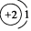 D.原子结构式意图为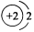
D
12．【05上海】在反应CuO +H₂ Cu +H₂O 中，作还原剂的是
Δ
A、CuO B、H₂ C、Cu D、H₂O
13．【05眉山】物质的性质决定物质的用途，你认为下列物质的用途是利用物质的物理性质的是（ ）
A、铝用于制造电线和电缆 B、氧气用于炼钢
C、氢气用来冶炼金属 D、氯化钠用来制纯碱

14．【05眉山】石油没有固定的沸点，加热时不同沸点的物质分别气化、冷凝、分离后可得到汽油、煤油等产品，由此可以判定石油属于
A、化合物 B、纯净物 C、单质 D、混合物

15．【05南通】下图形象地表示了氯化钠的形成过程。下列相关叙述中不正确的是
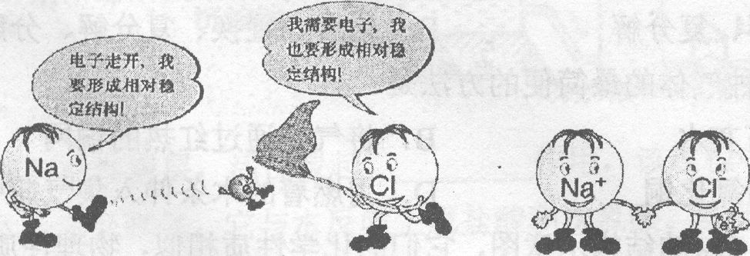
A．钠原子易失去一个电子，氯原子易得到一个电子
B．钠跟氯气反应生成氯化钠
C．氯化钠是离子化合物
D．钠离子与钠原子有相似的化学性质
16．【05汕头课改】据英国《自然》杂志报道，科学家最近研制成了以锶原子做钟摆的“光格钟”，成了世界上取精确的钟。已知一种锶原子的相对原子质量为88，其质子数是38，则这种锶原子的核外电子数为
A.38 B.50 C.88 D.126
17．【05汕头课改】经检测某瓶气体只含有C、H两种元素，则对这瓶气体的下列分析不可能的是
A.有一种单质 B.有两种单质 C.是混合物 D.是纯净物
18．【05宿迁】已知硅酸盐中硅元素的化合价为+4价，则硅酸的化学式为
A．H₂SiO₄ B．H₄SiO₃ C．H₂SiO₃ D．Na ₂SiO₃
19．【05宿迁】科学家发现某些原子具有放射性，即原子能自动地放射出一些固定的粒子。据此推断，当一种元素的原子经过放射变化后，结果变成了另一种元素的原子。它一定是放射了
A．电子 B．中子 C．质子 D．该原子的原子核
20．【05连云港】今有四种粒子的结构示意图，下列说法正确的是
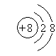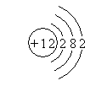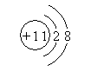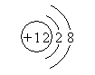
① ② ③ ④
A．它们表示四种元素 B．②表示的元素在化合物中通常显+2价
C．④表示的元素是非金属元素 D．①④表示的是阳离子
21．【05沈阳】2005年3月，国家质检局查出一些辣椒酱、番茄酱等食品中含有工业染色剂“苏丹红一号”，人食用后可能致癌。“苏丹红一号”的化学式为C₁₆H₁₂N₂O 。下列有关“苏丹红一号”的说法中正确的是 A. “苏丹红一号”属于氧化物
B. “苏丹红一号”由30个原子构成 C. “苏丹红一号”的相对分子质量为248
D. “苏丹红一号”属于有机高分子化合物
22．【05潍坊】我市昌乐县被命名“宝石之都”，主要生产蓝宝石，还有一种与蓝宝石类似的宝石叫祖母绿，它的化学式是Be₃Al₂(SiO₃)₆，其中铍元素（Be）的化合价为
A.+1 B.+2 C.+3 D.+4
23．【05潍坊】科学家已研究出高能微粒N₅⁺,关于它的说法正确的是
A.N₅⁺是有5个氮原子构成的单质
B.N₅⁺中只有质子没有中子和电子
C.每个N₅⁺中含有35个质子和34个电子
D.每个N₅⁺中含有35个质子和35个电子
24．【05厦门】在元素周期表中，应用于计算机的硅元素如图所示，下列有关硅的说法正确的是
14 Si
硅
28.1
A. 原子序数是14 B. 原子个数是14

C．相对原子质量是14 D．质子数是28.1
25．【05重庆】下列物质中，氮元素化合价为+5价的是
A． B． C． D．
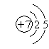
26．【05眉山课改】氮元素的原子结构示意图为
请你根据以下各元素的原子结构示意图判断，与氮元素具有相似化学性质有是
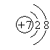
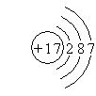
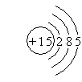
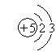

A． B． C． D．
27．【05眉山课改】下列各物质反应后，都能生成氧气，其中最适合潜水艇里供给氧气的反应物是
$\frac{\text{MnO}}{\text{加热}}$①2KClO₃ 2KCl + O₂↑ ②2H₂O₂ $\underline{\underline{\text{MnO}}}$2H₂O + O₂↑
③2Na₂O₂ + 2CO₂＝2Na₂CO₃ + O₂↑ ④2H₂O $\underline{\underline{\text{通电}}}$ H₂↑+ O₂↑
A、KClO₃ B、H₂O₂ C、Na₂O₂ D、H₂O
28．【05徐州】近年用红外激光技术研究液氢，发现液氢中含有H₃⁺。则H₃⁺属于
A．单质 B．分子 C．原子 D．离子

二、填空题
1．【05重庆】某原子的结构示意图为 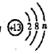
它的最外层电子数n=___________，核外共有_____________个电子。

2．【05连云港】过氧化钠（Na₂O₂）是潜水艇氧气再生装置中制氧剂，它是一种淡黄色粉末，能与二氧化碳反应生成氧气，反应的化学方程式是，则Na₂O₂中氧元素化合价为__________，X的化学式为__________，反应后固体粉末变为_________色。

3．【05厦门】有报道称：人工增雨是一个物理变化，不是形成新物质的化学变化，因此不会造成污染。人工增雨使用的是干冰和碘化银，干冰来源于空气，碘化银
的组成和水的组成一样，因此不会破坏环境。请分析此报道，回答下列问题。
- 小红查得碘化银的资料，请据此填写下表。
有关资料 | 反应的化学方程式 | 反应类型
碘化银在人工降雨时见光分解，生成碘单质和银单质 | 2AgI 2Ag+I₂  光 | 分解反应
可用碘化钾溶液和硝酸银溶液
反应制得难溶于水的碘化银，同时生成硝酸钾

(2)人工增雨过程中的物理变化是指 。
(3) 对报道中“碘化银的组成和水的组成一样”的说法，你认为是否正确？为什么？
。

4．【05佛山】下图为四种粒子的结构示意图,完成以下填空:
A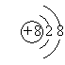 B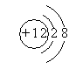 C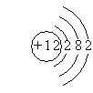 D 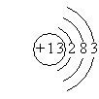
1）属于阳离子结构的粒子是_______;
2）B粒子的半径______C粒子的半径(填“大于”、“小于”或“等于”)
3）某元素R形成的氧化物为R₂O₃，则R的原子结构示意图可能是______.

5．【05南通】试依据核电荷数为1-18的元素的原子结构示意图，回答下列问题：
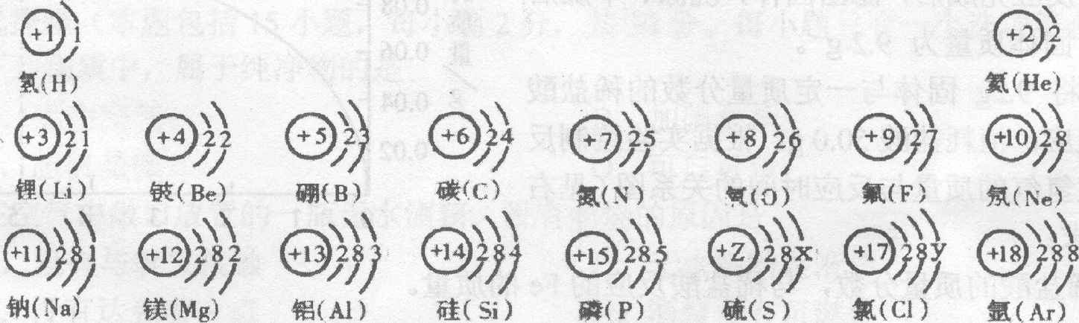
(1)上图中硫元素的核电荷数z=_______；氯元素的最外层电子数Y=______(填数值)，则与氯元素化学性质相似的元素是______。
(2)核电荷数为12的元素的原子失去两个电子后，形成的粒子的符号是______，它的核外电子排布与_______元素的原子核外电子排布相同。
(3)上图的排列具有一定的规律，如：同一行中，从左到右元素的核电荷数依次增加。你还能找到哪些规律?试写出其中一个：
_______________________________________________________。

6．【05上海】（1）下列原子结构示意图所表示的元素中，化学性质最稳定的是（ ）
+12
2
8
2
+8
2
6
A、 B、 C、 D、
+17
2
8
7
+10
2
8
（2）从上述元素中，选择适当的元素组成盐类化合物，写出其化学式： 。
7．【05威海】在宏观物质、微观粒子和化学符号之间建立联系，是化学科学特有的思维方式。已知氢、碳、氧、钠、氯五种元素的核电荷数分别为1、6、8、11、17。试按下列要求，写出微观粒子的化学符号，以及由这种粒子构成的或含有这种粒子的一种物质的名称（微观粒子和物质所涉及的元素限定在上述5种元素内）。
需满足的条件 | 粒子的化学符号 | 对应的物质的名称
（1）质子数为11的同种元素的原子和离子
（2）质子数均为10的两种不同的分子
（3）质子数为1的阳离子和质子数为9的阴离子
三、实验题
1．【05苏州】根据以下实验室制备氢气的3个装置图，试填空。
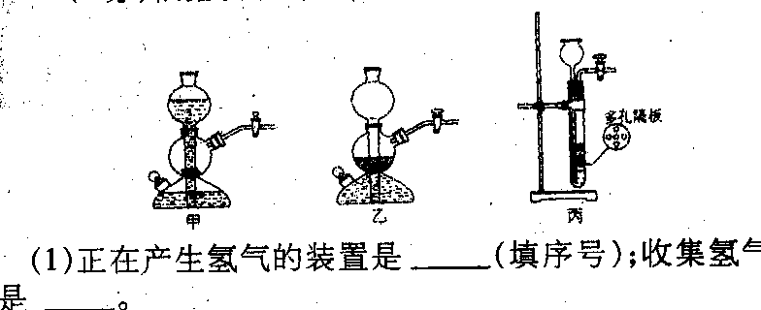
（1）正在产生氢气的装置是 （填序号）；收集氢气的方法是 。
（2）停止产生氢气的装置是 (填序号)，这是由于 的缘故（填操作方法）

答 案 与 提 示
一、选择题
1．A 2．B 3．A 4．B 5．A 6． D 7．AD 8．A
9．C 10．C 11．D 12．B 13．A 14．D 15．D 16．A
17．B 18．C 19．C 20．B 21．C 22．B 23．B 24．A
25．C 26．C 27．C 28．D

二、填空题
1．3 13
2．－1价，Na₂CO₃，白
3．(1)AgNO₃+KI＝KNO₃+AgI↓ 复分解反应
(2)空气中的水蒸气变成液态雨水(1分)
(3)不正确 因为水是由氢、氧两种元素组成的，而碘化银是由碘和银元素组成的。
4．（1）B （2）小于 （3）D
5．(1) 16 7 氟 (2) Mg2+ Ne
(3) 同一行中，从左到右元素的最外层电子数依次增加
或同一列中，从上到下元素的最外层电子数相同
6．（1）B
（2）答案不惟一，略。
7．
粒子的化学符号 | 对应物质的名称
Na | 金属钠
Na⁺ | 氯化钠（氢氧化钠、碳酸钠）
H₂O | 水
CH₄ | 甲烷
H⁺ | 盐酸（碳酸）
OH－ | 氢氧化钠

三、实验题
1．（1）乙、丙 向下排空气法（或排水法）
（2）甲 关闭导气管活塞

